CAPÍTOL XXVI

Qu'i avè, a costat deu putz, uu' masèra de paret vielha de pèira. Quòn tornèri deu mon tribalh, l'endoman ser, qu’apercebori de lunh avant lo mon prinçòt seitat dessús, les camas penentas. E que l’entenori qui parlèva :

- Ne te'n sovenis donc pas ? ce didè. N’es pas totaument ací !

Uu auta vutz que li responot shètz cap de dobte, pr'amon que tornèt :
- Si ! Si ! Qu'es bien lo jorn, mès n’es pas ací l’indret…
Que contunèri le mia caminada de cap a le paret. Ne vedí ni n'audivi digun enqüèra. Totun lo prinçòt que repliquèt un còp de mèi :

- … Bien solide. Que veiràs on comença lo mon tralh dens lo sable. N’as que de m’i esperar. Qu'i serèi a neit.

Qu’èri a vint mètres de le paret e ne vedí totjamèi arré.
Lo prinçòt que tornèt díser enqüèra, arron un silenci :
- As bon poson ? B'ès segur de ne pas har-me sofrir longtemps ?

Que m'estanquèri, lo còr sarrat, mès ne comprení totjamèi
pas.

- Adara hèi-te enlà, ce dishot… que vui tornar devarar !

Lavetz qu'abaishèri jo-medís los uelhs de cap au pè de le paret, e que hadori un saut ! Qu'èra aquí, quilhada de cap au prinçòt, un de 'queras sèrps jaunas dont ves tuvan en trente secondas. En tot sorguilhants le mia pòcha per ne tirar lo mon revolvèr, que metori a córrer, mès, au bruit dont hadori, le sèrp que's dishèt doçament colar dens lo sable, com un pishòt d’aiga dont morís, e, shètz tròp se pressar, se enguilèt entre les pèiras dab un bruit leugèr de metau.
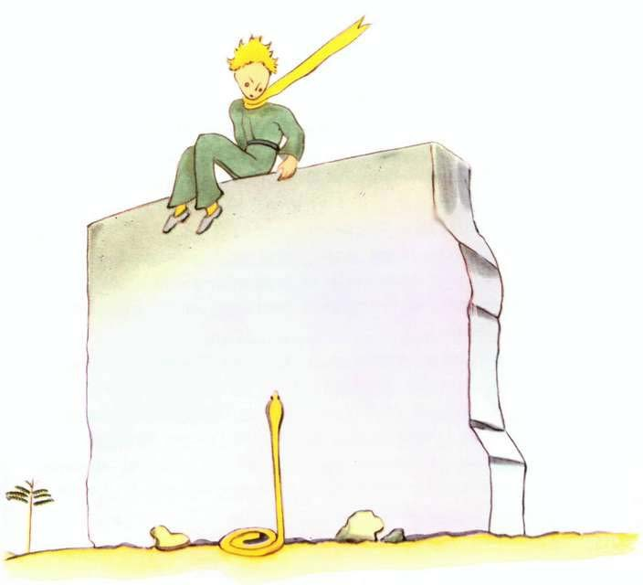

Qu'atinjori a le muralha pro lèu entad arrecaptar dens los braç lo mon omiòt de princi, palle com niu.

- Quau es aquera istòria ! Que parlas adara dab les sèrps !

Qu'aví des·hèit lo son eternau estuja-nas d’òr. Que li aví molhat los temps e l’aví hèit búver. E adara ne'u gausèvi pas mèi domandar arré. Que m'espièt gravament e m’abracèt lo còth. Que sentivi bàter lo son còr com lo d’un auchèth dont morís, quòn l’an tirat a l'escopèta. Que'm dishot :

- Que sui content qu'agis trobat çò que manquèva a le toa maquina. Que te'n vas poder tornar a toa casi…

- Com at saps !

Que vinè tot dòi li anonciar que, a maugrat de tot, m'i èri escadut dens lo mon tribalh !

Ne responot pas arré a le mia question, mès qu'ajustèt :

- Jo tabé, uei, que torni a soa casi… Pui, melenconiós :
- Qu'es bien mèi lunh… Qu'es bròi mauaisit…

Que sentivi bien que's passèva quauquarré d’extraordinari. Que'u premí hens los braç com un nin, e totun que'm semblèva que colèva de haut avant hens un perider shètz que pusqui arré entà l'arreténer…

Qu'avè l'espiar seriós, perdut hòrt lunh :

- Qu’èi lo ton mauton. E qu’èi le caisha per lo mauton. E qu’èi le musèca…

E que sorrisot dab melanconia.

Qu'esperèri pausa. Que sentivi que's rescauhèva chic a chic :

- Petit òmiòt, qu'as avut por…

Qu'avè avut por, bien solide ! Mès que se n'arridot tot doç :

- Qu’aurèi hòrt mèi por aneit…

Qu'estori sanglaçat un còp de mèi preu sentiment deu hat maishant. E que comprenori que portèvi pena a l’irèia de non pas jamèi mèi enténer aqueth arríder. Qu’èra per jo com uu' hont dens lo desèrt.

- Petit òmiòt, que't vui enqüèra enténer arríder… Mès que'm dishot :
- Aneit, aquò que harà un an. Le mia estela que's trobarà au dret de l’indret on sui tombat arivan…

- Petit òmiòt, n’es pas sonqu'un maishant saunèi aquera istòria de sèrp e de rendetz-ve e d’estela…

Mès n'arresponot pas a le mia question. Que'm dishot :

- Çò d'importènt, ne's veid pas…

- Bien solide…

- Qu'es com per le flor. S'aimas uu' flor dont damòra hens uu' estela, qu'es doç, le neit, d'espiar lo cèu. Totas les estelas que son es·hloridas.

- Solide…

- Qu'es com per l’aiga. Le que m’as balhada a búver qu'èra tau com uu' musica, pr'amor le poleja e le còrda… te'n brembas… qu'èra bona.

- Bien segur…

- Qu'espiaràs, le neit, les estelas. Qu'es tròp petit a soa casi entà que't muishi on se tròba le mia. Atau qu'es mélher. Le mia estela, que serà per tu uu' de les estelas. Lavetz, totas les estelas, que les aimeràs espiar… Que seràn totas les toas amigas. E pui que't vau har un present…

- Que se n'arridot enqüèra.

- Ah ! petit omiòt, qu'aimi enténer aqueth arríder !

- Justament aquò serà lo mon present… que serà tau com per l’aiga…

- Çò que vòs díser ?

- Les gènts qu'an estelas diferentas. Preus uns, dont viatjan, les estelas que muishan lo camin. Preus d’auts ne son p' arré d'aut que luquets. Per d’auts, dont son sabents, que son problèmas. Per lo mon òmi d'ahars qu'èran òr. Mès totas aquiras estelas que s'ataisan. Tu, qu'auràs estelas com digun ne n'a pas nada…

- Çò que vòs díser ?

- Quòn espiis lo cèu, le neit, puishque damorarèi en çò d’uva, puishque me n'arriderèi en çò d’uva, lavetz aquò que serà per tu com totas les estelas se n'arridèvan. Qu'auràs, tu, estelas dont saben se n'arríder !

E que se n'arridot un còp de mèi.

- E quòn siis consolat (que's consola totjamèi) que seràs content m’agis coneishut. Que seràs totjamèi lo mon amic. Qu'auràs irèia d'arríder dab jo. E qu'aubriràs a còps le toa fernèsta, atau, per plesir… E los tons amics que seràn bròi estonats de't véder te n'arríder en espiants lo cèu. Lavetz que'us i diràs : « Òc, les estelas, que'm hèi totjamèi me n'arríder ! » E que't creiràn pèc. Que t’aurèi jogat un bròi maishant torn…

E que se n'arridot enqüèra.

- Aquò que serà com si t’aví balhat, au lòc d’estelas, cussas d'esquiròts dont saben se n'arríder…

E que se n'arridot enqüèra. Pui que tornèt seriós :

- Aneit… e saps… ne venis pas.

- Ne't disharèi pas.

- Que semblarèi avéder deu mau… que semblarèi a un dont va morir.
Atau qu'es. Ne venis pas véder aquò, ne'n vau pas le pena…

- Ne't disharèi pas. Mès qu'èra chepicós.
- Que't disi aquò… Qu'es tabé pr'amon de le sèrp. Ne cau pas que't nhaqui… Les sèrp, que son maishantas. Que pòt nhacar per plesir…

- Ne't disharèi pas.

Mès quauquarré que'u rassegurèt :

- Aquò's verai que n’an pas mèi poson preu sigond nhac…

Aquera neit ne'u vedori pas s'aviar. Que s’èra hèit enlà shètz bruit. Quòn m'escadori a l'arrejúnher que caminèva dab balanç, d’uu' camada de les bonas. Que'm dishot sonque :

- Ah ! qu'ès aquí…

E que'm gahèt le man. Mès que's tormentèt enqüèra :

- Qu'as avut tòrt. Qu'auràs pena. Que'm pensaràs mòrt e ne serà pas vertat…

Jo que'm taisèvi.

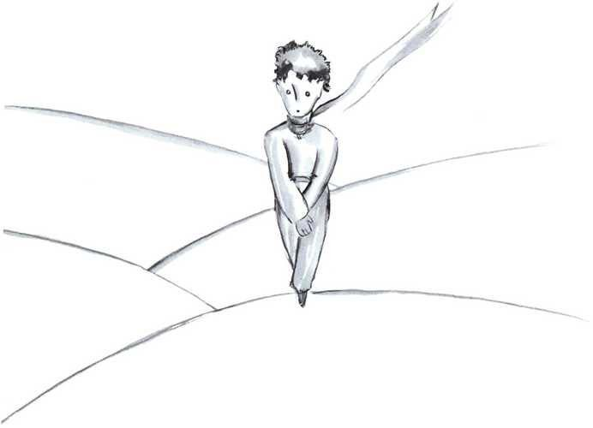

- E comprenes. Qu'es tròp lunh. Ne puish pas portar aqueth còs. Qu'es tròp pesuc.

Jo que'm taisèvi.

- Mès que serà com uu' vielha arruscla abandonada. N’es pas trista les arrusclas vielhas…

Jo que'm taisèvi.

Que's descoratgèt un chic. Mès que hadot enqüèra un esfòrç :

- Que serà plasent, saps. Jo tabé qu'espiarèi les estelas. Totas les estelas que seràn putz dab uu' poleja ronhosa. Totas les estelas que'm vesseràn a búver…

Jo que'm carèvi.

- Que serà tan divertissènt ! Qu'auràs cinc cents milions d'esquiròts, qu’aurèi cinc cents milions de honts…

E que's carèt tabé, pr'amon que plorèva…

- Qu'es aquí. Dèisha-me har un pas tot solet.
- E que s’assedot pr'amon qu’avè por.
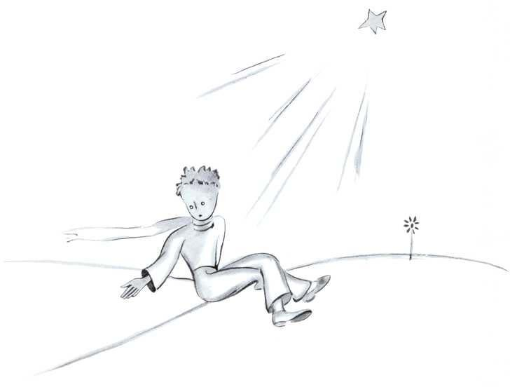

Que dishot enqüèra :

- Saps… le mia flor… que'n sui responsable ! E qu'es tan febla ! E qu'es tan ninòia. Qu'a quate bròcs d'arré entà l'emparar deu monde…

Jo que m'assedori, pr'amon ne podí pas mèi damorar quilhat. Que dishot :

- Atau… Qu'es tot…

Que trantalhèt enqüèra un chic, pui que's luvèt. Que hadot un pas. Jo ne podí pas mautar.

N’i avot sonqu’un eslambric jaune pròishe le son cavilha. Que damorèt uu' estona immobile. Ne cridèt pas. Que cadot tot toishau com tomba un aubre. N'i avot quitament pas bruit, pr'amon deu sable.

